Живопись (4 «а» класс) - понедельник
План дистанционной работы преподавателя Шубиной Екатерины Геннадьевны
Название предпрофессиональной программы: «Живопись»
День недели: Понедельник.
Предмет | Класс | Дата  (день недели) | Описание  Задание на дистанционное обучение | Ресурс  Обратная связь
Живопись | 4 «а» | понедельник  20.04.2020 | Тема: Этюд на контражур – натюрморт из двух предметов: цветок в горшке и фрукт. Цветочный горшок – простой формы.  Техника исполнения – А ля прима (от итал. a la prima — «в один присест»), акварель или гуашь – на выбор.  Выполнение задания рассчитано на 3 урока.  "Контровый свет, КОНТРАЖУР (фр. contrejour против света) – вид освещения в изобразительном искусстве, при котором источник света расположен позади объекта, а потому ярко высвечивает его контуры.  1-й урок. Примеры натюрмортов см. ниже!  Самостоятельно или с помощью родителей собрать натюрморт – на подоконнике поставить цветочный горшок с растением и положить фрукт. Освещение – из окна.  Обучающиеся высылают фото получившегося натюрморта с того ракурса, с какого они будут писать – в беседу в Контакте или на электронную почту. Получают рекомендации преподавателя. Компоновка в листе, расположение листа. Расположить лист вертикально или горизонтально в зависимости от того, каким по ширине-высоте будет натюрморт. На формате А3 закомпоновать, где будут располагаться предметы. Обучающиеся высылают фото компоновки и прорисовки предметов и получают рекомендации преподавателя.  2-й урок.  Выполнение работы в цвете. Этюд краткосрочный выполняется крупной кистью в технике a la prima. Вид за окном не прорабатывается – изображается обобщённо. Обучающиеся отправляют фотографию преподавателю. Получают рекомендации.  3-й урок.  Выполнение работы в цвете. Прорабатывают детали (цветка и фрукта). Обучающиеся отправляют фотографию этюда преподавателю. Оценивается проделанная работа.  Примеры постановки.  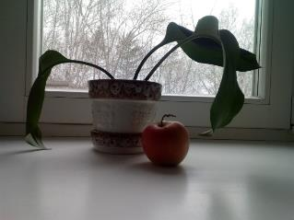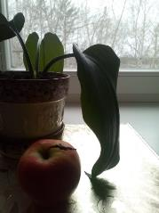  Примеры выполнения натюрмортов.  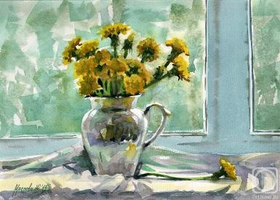  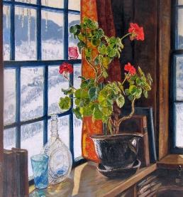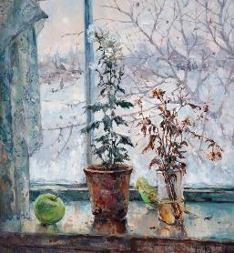  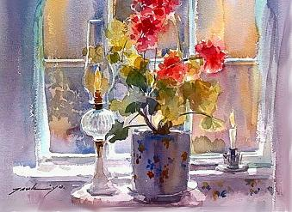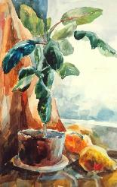  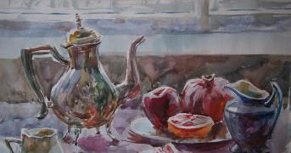  Примеры натюрмортов в контражуре в разное время года...  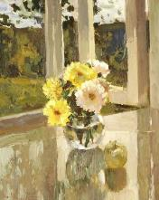  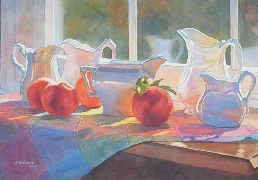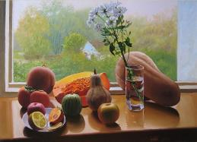  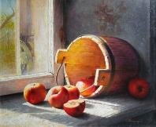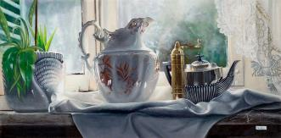  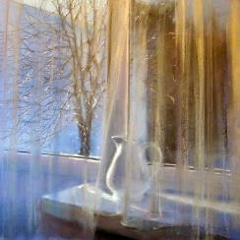  Фото на контражур.  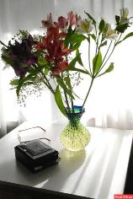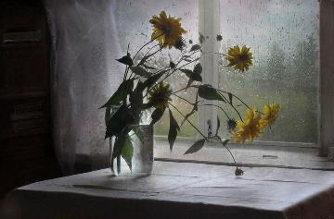  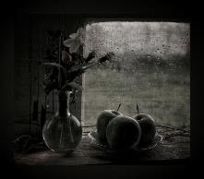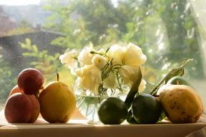 | Шубина Екатерина Геннадьевна  dxsh1nt-prepod@mail.ru  https://vk.com/id171287321

